|  |
| --- |
| Ho Chi Minh City - University of Technology |
| Software Requirements Specification |
| Version 1.1 |
|  |
| **Crazy Team** |
| **9/27/2012** |

Mục lục

I. Mục đích 4

1. Giới thiệu tài liệu 4

2. Phạm vi hệ thống 4

3. Bảng thuật ngữ/viết tắt 4

4. Tài liệu/tham khảo 4

5. Tổng quan 4

II. Mô tả tổng quan 5

1. Yêu cầu về môi trường cho hệ thống 5

2. Định nghĩa các Requirements 5

3. Use cases 5

3.1. Tìm kiếm sách 5

3.2. Xem/Sửa FAQ (Frequently Asked Questions) 6

3.3. Rule 7

3.4. Mượn/hủy mượn 8

3.5. Đăng nhập 9

3.6. Đăng xuất 10

3.7. Đăng ký 11

3.8. Hiển thị/Chỉnh sửa thông tin người dùng 12

3.9. Hỗ trợ đa ngôn ngữ 12

3.10. Xem thông tin sách 14

3.11. Thêm sách mới 15

3.12. Sửa thông tin sách 15

3.13. Xóa sách. 17

3.14. Xem thông tin mượn trả sách (dành cho thủ thư) 18

3.15. Xem thống kê về hoạt động mượn trả sách trong tuần/tháng (dành cho thủ thư) 19

3.16. Gửi email 20

3.17. Thông tin mượn trả sách của người dùng. 21

4. Non-functional requirements 21

III. Các yêu cầu kĩ thuật 22

1. External interface specifications 22

2. Function requirements 22

2.1. Tìm kiếm sách 22

2.2. FAQ 23

2.3. Quản lý FAQ 24

2.4. Rule 24

2.5. Quản lý Rule 25

2.6. Đăng ký mượn sách/ hủy mượn sách 26

2.7. Hủy mượn sách 27

2.8. Đăng nhập 28

2.9. Đăng xuất 29

2.10. Đăng ký thành viên 29

2.11. Hiển thị/Chỉnh sửa thông tin người dùng 30

2.12. Hỗ trợ đa ngôn ngữ 31

2.13. Quản lý Rule 31

2.14. Đăng ký mượn sách/ hủy mượn sách 32

2.15. Hủy mượn sách 33

2.16. View Book 34

2.17. New book 35

2.18. Delete book 35

2.19. Edit Book 36

2.20. Thủ thư có thể xem thông tin mượn trả sách 37

2.21. Thủ thư có thể xem thống kê về hoạt động mượn trả sách trong tuần/tháng 37

2.22. Send mail 38

2.23. Thông tin mượn trả sách của người dùng 38

2. Details non-functional requirements 39

a. Yêu cầu server 39

b. Yêu cầu dữ liệu 39

3. Phát triển hệ thống 40

# Mục đích

## Giới thiệu tài liệu

Tài liệu Software Requirements Specification này cung cấp một cái nhìn tổng quan cũng như đặc tả cụ thể cho các chức năng của hệ thống CrazyLib – hệ thống quản lý mượn, trả sách cho thư viện

Tài liệu này dành cho khoa KH & KT MT của trường Đại học Bách Khoa, bao gồm các thầy giáo phụ trách môn học TTCNPM HK121 và các developer của nhóm CrazyLib.

## Phạm vi hệ thống

Hệ thống CrazyLib được thiết kế để chạy trên server hỗ trợ Ruby on Rails, MySql. Hệ thống cho phép quản lý số lượng lớn sách trong thư viện cũng như các thành viên trong hệ thống có thể mượn/trả sách bằng hệ thống này. Hệ thống thể hiện là một website có nhiều chức năng nhằm phục vụ quá trình kiểm soát và quản lý mượn/trả sách cho thư viện.

Hệ thống được hiện thực bằng Ruby on Rails, sử dụng cơ sở dữ liệu là MySQL, mọi dữ liệu được lưu trên server hệ thống.

## Bảng thuật ngữ/viết tắt

|  |  |
| --- | --- |
| **Từ viết tắt** | **Định nghĩa** |
| RoR | Ruby on Rails |
| TTCNPM | Thực tập công nghệ phầm mềm |
| SRS | Software Requirements Specification |
| KH&KT MT | Khoa học và Kĩ thuật máy tính |
| SDD | Software Design Description |
| DBMS | Database Management System |
|  |  |

## Tài liệu/tham khảo

* CrazyLib - Sofware Description
* Pragmatic agile web development with rails 4th edition

## Tổng quan

Tài liệu này được chia ra làm 2 phần. Phần đầu sẽ trình bày 1 cách chi tiết về hệ thống này cũng như các chức năng trong hệ thống. Phần thứ 2 sẽ trình bày cụ thể về yêu cầu trong từng chức năng đó. Một thành viên đảm nhiệm cho một vài chức năng để có được sự thống nhất trong tài liệu này, cũng như tài liệu SDS và hiện thực sau này.

# Mô tả tổng quan

## Yêu cầu về môi trường cho hệ thống

CrazyLib là hệ thống hoàn toàn dựa trên nền tảng web, sử dụng Ruby on Rails. Vì thế hệ thống là một hệ thống client-server. Các thao tác quản lý cũng như sử dụng cũng thong qua Website, vì thế các kết nối Internet là bắt buộc.

Về phía server chạy hệ thống này, yêu cầu trước hết là server phải có khả năng chạy được Ruby và MySQL, đây là 2 thành phần chính không thể thiếu mà hệ thống này hiện thực. Server phải được kết nối Internet và có khả năng phục vụ nhiều người dùng cùng lúc

Về phía người dùng/người quản lý, vì CrazyLib hiện thực trên nền tảng web-base nên người dùng cần có trình duyệt và một kết nối internet.

## Định nghĩa các Requirements

Functional Requirements là những yêu cầu đặt ra cho các chức năng của hệ thống phục vụ cho người sử dụng.

Non-Functional Requirements là những yêu cầu khác được đặt ra cho hệ thống (không bao gồm các yêu cầu chức năng) để hệ thống có thể hoạt động tốt và suôn sẻ.

## Use cases

### Tìm kiếm sách

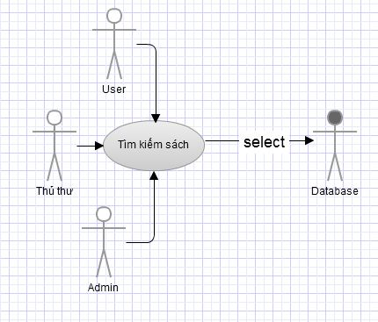

*Hình 3.1 – Usecase thể hiện quá trình tìm kiếm sách*

#### Mô tả tóm tắt

* Các thành viên user, thủ thư, hay admin đều có thể tìm sách, kết quả trả về là một dãy các sách thỏa mãn điều kiện tìm kiếm, và thông tin cơ bản của sách đó.

#### Mô tả các quá trình

* Người sử dụng chọn tiêu chí tìm kiếm (tìm theo tên, theo loại, theo tác giả, theo tình trạng) và từ khóa tìm kiếm
* Hệ thống tìm kiếm truy vấn đến cơ sở dữ liệu và tính toán trả về kết quả tìm kiếm.

### Xem/Sửa FAQ (Frequently Asked Questions)

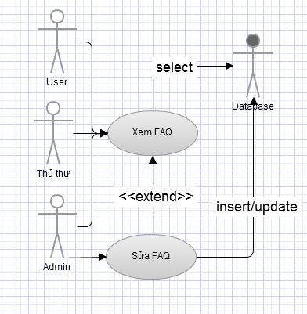

*Hình 3.2 – Usecase thể hiện quá trình xem và chỉnh sửa FAQ*

#### Mô tả tóm tắt

* Các thành viên user, thủ thư, hay admin đều có thể xem FAQ (Frequently asked questions), tuy nhiên chỉ có Admin mới có thể sửa FAQ.

#### Mô tả các quá trình

* Người sử dụng nhấn vào đường dẫn truy vấn đền FAQ thì hệ thống sẽ truy ràng các FAQ từ database và trả về kết quả là một website thể hiện rõ ràng.
* Admin muốn sửa FAQ thì truy vấn đến cơ sở dữ liệu để cập nhật hoặc thêm mới các dữ liệu.

### Rule

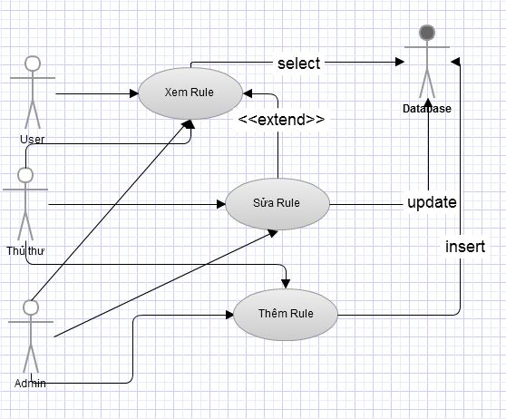

*Hình 3.3 – Usecase thể hiện quá trình xem/sửa/thêm rule*

#### Mô tả tóm tắt

* Các thành viên user, thủ thư, hay admin đều có thể xem Rule (Các luật, quy định dành cho user), tuy nhiên chỉ có Admin và thủ thư mới có thể sửa và thêm Rule.

#### Mô tả các quá trình

* Người sử dụng nhấn vào đường dẫn truy vấn đền Rule thì hệ thống sẽ truy vấn lấy các Rule từ database và trả về kết quả là một trang web được trình bày rõ ràng.
* Admin, thủ thư muốn sửa Rule thì truy vấn đến cơ sở dữ liệu để cập nhật hoặc thêm mới các dữ liệu.

### Mượn/hủy mượn

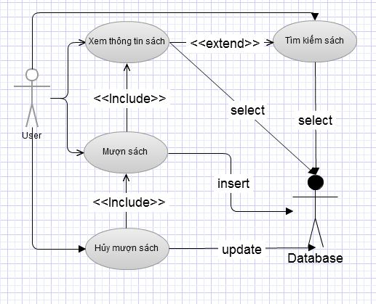

*Hình 3.4 – Usecase thể hiện quá trình mượn/hủy thông tin sách*

#### Mô tả tóm tắt

* Chỉ có thành viên mới thực hiện được quá trình mượn sách, hủy mượn sách.

#### Mô tả các quá trình

* Thành viên (user) sau quá trình tìm kiếm, xem thông tin của sách thì có thể đăng ký mượn sách. Quá trình này sẽ truy vấn và cập nhật vào cơ sở dữ liệu. Đưa cuốn sách đó vào trạng thái không thể cho ai khác mượn.
* Thành viên sau khi đăng ký mượn sách, nếu không muốn mượn nữa thì sẽ hủy mượn sách, quá trình này sẽ cập nhật trạng thái của quy trình mượn sách thành ĐÃ_HỦY và đưa cuốn sách đó có khả năng cho người khác mượn.

### Đăng nhập

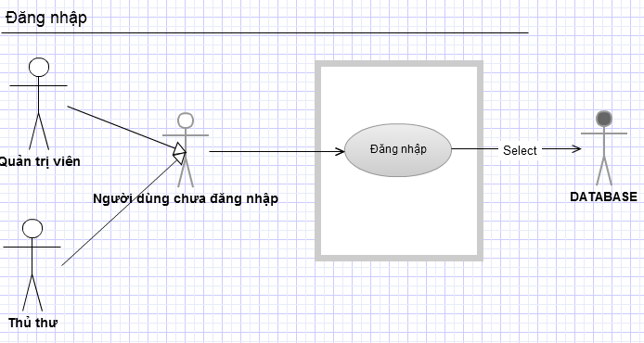

*Hình 3.5 – Usecase thể hiện quá trình người dùng đăng nhập vào hệ thống*

#### Mô tả tóm tắt

* Quản trị viên và thủ thư đều có chức năng đăng nhập tương tự như người dùng thông thường lúc chưa đăng nhập.

#### Mô tả các quá trình

* Người dùng chưa đăng nhập đăng nhập vào hệ thống, server sẽ query thông tin người dùng trong cơ sở dữ liệu, nếu có thì đăng nhập thành công, ngược lại thì báo lỗi.

### Đăng xuất

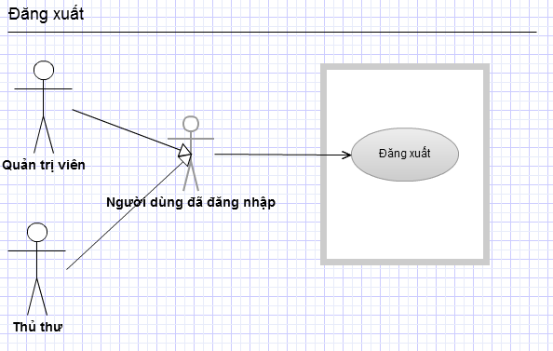

*Hình 3.6 –Usecase thể hiện quá trình người dùng đăng xuất khỏi hệ thống*

#### Mô tả tóm tắt

* + Quản trị viên và thủ thư đều có chức năng đăng xuất tương tự như người dùng đã đăng nhập.

#### Mô tả các quá trình

* + Người dùng đã đăng nhập đăng xuất khỏi hệ thống, server sẽ xóa session của người dùng đó.

### Đăng ký

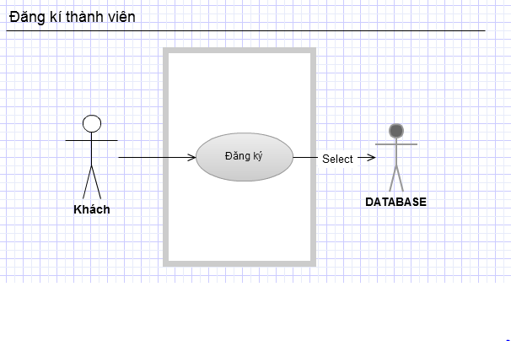

*Hình 3.7 – Usecase thể hiện quá trình đăng ký thành viên*

#### Mô tả tóm tắt

* Khách (chưa có tài khoản) mới có chức năng đăng ký tài khoản.

#### Mô tả các quá trình

* Khi khách đăng ký thành viên, server sẽ thêm thông tin của khách vào database nếu hợp lệ, ngược lại thì báo lỗi và buộc khách nhập lại.

### Hiển thị/Chỉnh sửa thông tin người dùng

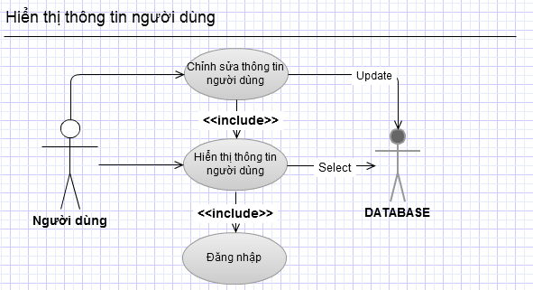

*Hình 3.8 – Usecase thể hiện quá trình hiển thị/chỉnh sửa thông tin cá nhân*

#### Mô tả tóm tắt

Chỉ có người dùng thông thường mới có chức năng này

Hiển thị/chỉnh sửa thông tin người dùng.

#### Mô tả các quá trình

Người dùng nhấp vào phần Profile, server sẽ lấy dữ liệu thông tin người dùng trong database rồi trả về cho client, trình duyệt web (client) sẽ hiển thị toàn bộ thông tin của người dùng nếu đã đăng nhập, ngược lại thì sẽ redirect tới trang đăng nhập.

Người dùng muốn chỉnh sửa thông tin cá nhân thì cần phải nhấp vào link Profile để hiển thị thông tin cá nhân trước sau đó mới chỉnh sửa. Sau khi chỉnh sửa xong, dữ liệu sẽ được gửi lên server và server sẽ update lại database.

### Hỗ trợ đa ngôn ngữ

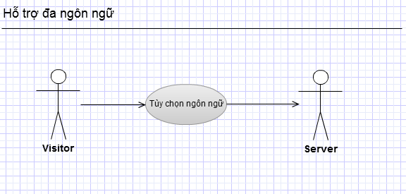

*Hình 3.9 – Usecase thể hiện quá trình chọn ngôn ngữ của visitor\**

#### Mô tả tóm tắt

* Tất cả các visitor đều có chức năng tùy chọn ngôn ngữ.

#### Mô tả các quá trình

* Khi visitor chọn ngôn ngữ bằng cách bấm vào các link tùy chọn ngôn ngữ, server sẽ dựa vào đó mà lựa chọn ngôn ngữ thích hợp để hiển thị.

*visitor: khách hoặc thành viên trong hệ thống.

### Xem thông tin sách

### 

*Hình 3.10 – Usecase thể hiện quá trình xem thông tin sách*

#### Mô tả tóm tắt:

* Tương tác với hệ thống có thể là người sử dùng bình thường, admin của hệ thống, thủ thư, khách. Mô hình yêu cầu chức năng login, và tương tác với cơ sở dữ liệu. Kết quả trả về là thông tin về 1 quyển sách được chỉ định.

#### Mô tả quá trình:

* Để xem thông tin về 1 quyển sách nào đó thực hiện qua các bước sau:

1. Đăng nhập vào hệ thống bằng tài khoản cá nhân hoặc không đăng nhập nếu thấy không cẩn thiết.
2. Lựa chọn quyển sách cần xem và nhấp vào chức năng xem thông tin sách.
3. Module sẽ gửi request yêu cầu thông tin sách được chỉ định xuống cơ sở dữ liệu
4. Cơ sở dữ liệu sẽ response lại kết quả cho module
5. Module sẽ hiện thị thông tin lên màn hình cho người dùng (tùy cấp độ bảo mật của người dùng tới đâu mà thông tin được xem sẽ hiện ra đầy đủ hay hạn chế).

### Thêm sách mới

*Hình 3.11 – Usecase thể hiện quá trình thêm sách mới*

#### Mô tả tóm tắt.

* Chỉ mình thủ thư mới có thể thực hiện chức năng này. Kết quả trả về là thành công nếu thông tin về sách được insert vào cơ sở dữ liệu, là thất bại nếu không được insert.

#### Mô tả quá trình:

* Diễn tiến các bước như sau:
  1. Đầu tiên thủ thư sẽ đăng nhập vào hệ thống bằng tài khoản cá nhân.
  2. Click lựa chọ chức năng newbook và điền toàn bộ thông tin về sách được liệt kê trong giao diện tương tác.
  3. Click submit, thông tin sẽ validate và sau đó gửi toàn bộ đến cơ sở dữ liệu.
  4. Cơ sở dữ liệu insert toàn bộ thông tin vào hệ thống
  5. Cơ sở dữ liệu sẽ trả về thông báo thành công/ hay thất bại cho module, module sẽ hiện thị thông tin trả về lên giao diện tương tác.

### Sửa thông tin sách

*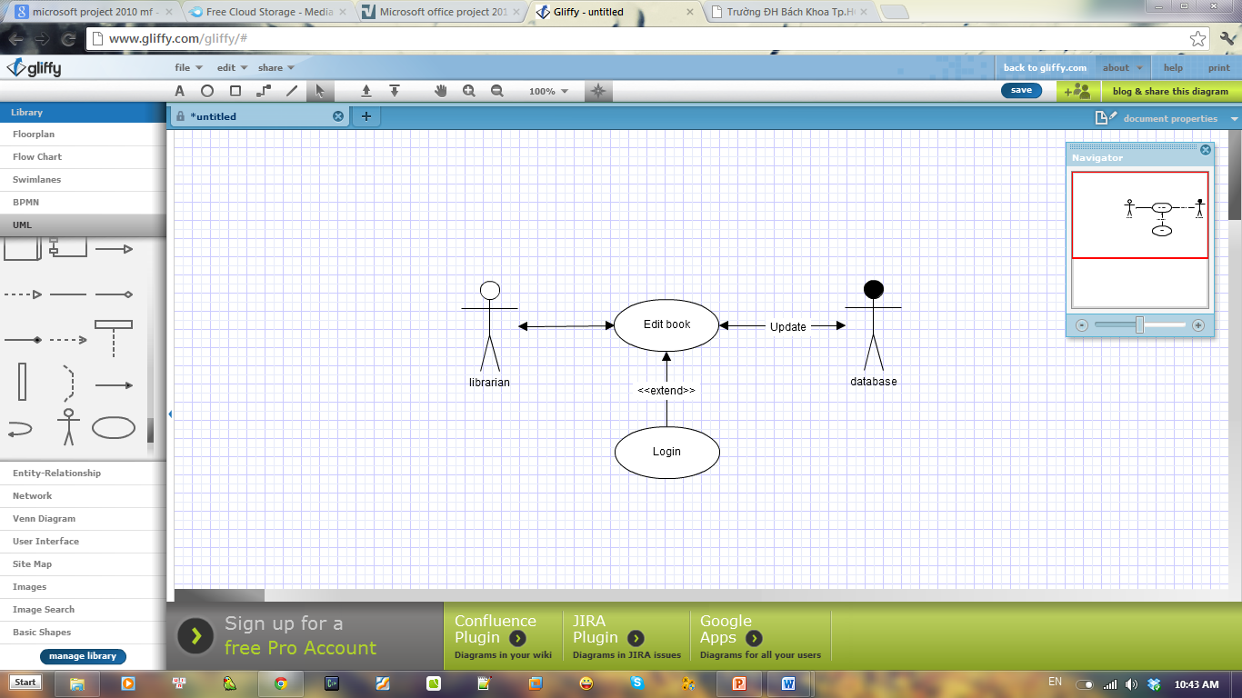Hình 3.12 – Usecase thể hiện quá trình chỉnh sửa thông tin sách*

#### Mô tả tóm tắt

* Chỉ thủ thư mới có thể thực hiện chứ năng này. Kết quả trả về là thành công nếu thông tin về sách được sửa trong cơ sở dữ liệu, thất bại nếu thông tin không được sữa.

#### Mô tả quá trình:

* Diễn tiến của tiến trình gồm những bước sau:

1. Đầu tiên thủ thư sẽ đăng nhập vào hệ thống bằng tài khoản cá nhân.
2. Lựa chọn sách cần sửa thông tin.
3. Click lựa chọ chức năng edit book và điền cần thay đổi trong giao diện tương tác.
4. Click submit, thông tin sẽ validate và sau đó gửi toàn bộ đến cơ sở dữ liệu.
5. Cơ sở dữ liệu update thông tin chỉ định vào hệ thống.
6. Cơ sỡ dữ liệu sẽ trả về thông báo thành công/ hay thất bại cho module, module sẽ hiện thị thông tin trả về lên giao diện tương tác.

### Xóa sách.

### 

*Hình 3.13 – Usecase thể hiện quá trình xóa sách*

#### Mô tả tóm tắt

* Chỉ thủ thư mới được thực hiện chức năng Delete book. Kết quả trả về là thành công nếu thông tin về sách chỉ định được delete bên trong cơ sở dữ liệu. Là thất bại nếu không được delete.

#### Mô tả quá trình:

* Đầu tiên thủ thư sẽ đăng nhập vào hệ thống bằng tài khoản cá nhân
* Lựa chọn sách cần xóa thông tin
* Click lựa chọ chức năng Delete book
* Một bảng popup hiện lên thông báo bạn có muốn xóa sách?
* Nếu muôn, click OK, 1 request yêu cầu xóa sách sẽ được gửi xuống cơ sở dữ liệu.
* Cơ sỡ dữ liệu sẽ trả về thông báo thành công/ hay thất bại cho module, module sẽ hiện thị thông tin trả về lên giao diện tương tác

### Xem thông tin mượn trả sách (dành cho thủ thư)

### 

*Hình 3.14 – Usecase thể hiện quá trình xem thông tin mượn/trả sách của thủ thư*

#### Mô tả tóm tắt

* + Chức năng cho phép thủ thư xem thông tin mượn trả sách

#### Mô tả các quá trình

* + Thủ thư sau khi đăng nhập có thể:
  + Liệt kê tất cả các hoạt động mượn trả sách
  + Có các thông tin: người mượn trả, tên sách, thời gian mượn trả
  + Có khả năng sắp xếp theo các trường thông tin trên
  + Có khả năng lọc theo các trường thông tin trên (lọc với điều kiện bằng)

### Xem thống kê về hoạt động mượn trả sách trong tuần/tháng (dành cho thủ thư)

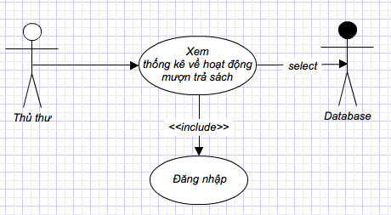

*Hình 3.15 – Usecase thể hiện quá trình xem thông tin thống kê về hoạt động mượn trả sách của thủ thư*

#### Mô tả tóm tắt

* + Chức năng cho phép thủ thư xem các thống kê về oạt động mượn trả sách trong thời gian tuần hoặc tháng

#### Mô tả các quá trình

* + Thủ thư sau khi đăng nhập có thể:
  + Xem Thống kê về người mượn sách nhiều nhất
  + Thống kê về sách được nhiều người mượn nhất
  + Thống kê về thể loại sách được mượn nhiều nhất
  + Biểu đồ về số lượng mượn/trả sách trong tuần/tháng theo thời gian
  + Liệt kê các trường hợp mượn sách quá hạn trả

### Gửi email

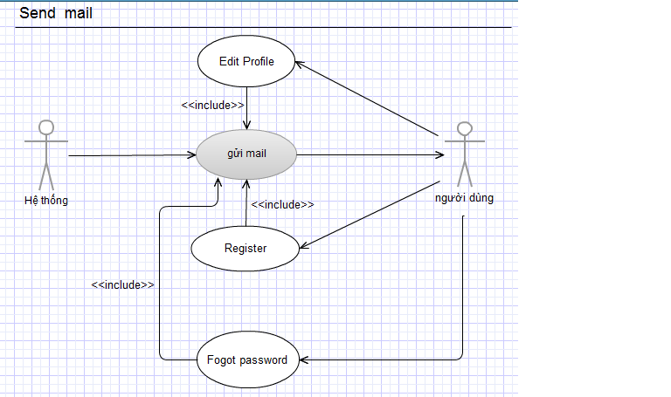

*Hình 3.16 – Usecase thể hiện quá trình gửi email đến người dùng của hệ thống*

#### Mô tả tóm tắt

* Hệ thống sẽ gửi mail cho người dùng khi người dùng thực hiện một trong số các thao tác tương tác với hệ thống.
* Tạo account
* Chỉnh sửa lại thông tin người dùng.
* Quên password khi đăng nhập.

#### Mô tả quá trình.

* Khi người dùng thực hiện một trong các thao tác sau:
* Tạo account.
* Chỉnh sửa thông tin.
* Quên password và muốn reset password.
* Hệ thống sẽ tự động gửi mail thông báo về cho người dùng thông qua mail đăng kí.

### Thông tin mượn trả sách của người dùng.

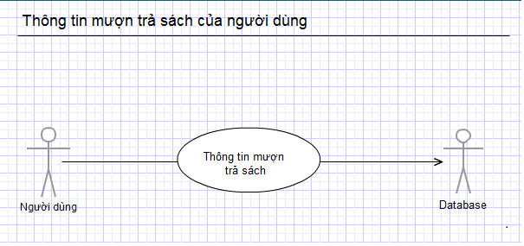

*Hình 3.17 – Usecase thể hiện quá trình người dùng xem thông tin mượn/trả sách của mình*

#### Mô tả tóm tắt.

* Người dùng yêu cầu được xem thông tin về mượn trả sách của mình, server sẽ gửi về những thông tin mà người dùng yêu cầu.

#### Mô tả quá trình.

* Người dùng yêu cầu xem thông tin mượn trả sách của mình, server sẽ lấy thông tin từ database và trả về cho người dùng, bao gồm những thông tin như sau:
* Số lượng sách hiện tại đang mượn.
* Trạng thái của sách khi mượn.
* Ngày mượn.
* Ngày hẹn trả sách.
* Danh sách các loại sách yêu thích của người dùng.

## Non-functional requirements

Đây là những yêu cầu không thuộc các chức năng mà chỉ là những ràng buộc để hệ thống chạy ổn đinh.

Hệ thống website phải chạy ổn định trên tất cả các trình duyệt mà chủ yếu là Google Chrome, FireFox, Internet Explorer…

# Các yêu cầu kĩ thuật

## External interface specifications

None

## Function requirements

### Tìm kiếm sách

|  |  |
| --- | --- |
| **Use Case Name:** | Tìm kiếm sách |
| **Priority** | Rất cần thiết |
| **Trigger** | Chọn từ menu chính |
| **Precondition** | * Người dùng đã đăng nhập với quyền user/thủ thư/admin mới có khả năng tìm kiếm * Người dùng đã chọn điều kiện tìm kiếm (bao gồm từ khóa tìm kiếm và tiêu chí tìm kiếm) |
| **Basic Path** | 1. Người dùng click chọn Tìm kiếm sách 2. Người dùng chọn tiêu chí tìm kiếm và gõ từ khóa tìm kiếm, nhấn Enter 3. Hệ thống nhận request từ trình duyệt, bắt đầu kiểm tra các điều kiện. 4. Kết nối database, truy vấn các trường dữ liệu và chọn lọc những dữ liệu thỏa mãn yêu cầu tìm kiếm. 5. Hệ thống trả về kết quả, chuyển người dùng đến trang hiển thị kết quả 6. Trang hiển thị kết quả bao gồm 1 danh sách các sách thỏa mãn yêu cầu kèm theo một số thông tin cần thiết và khả năng truy xuất xem thông tin sách/mượn sách cho mỗi kết quả. |
| **Alternate Path** | N/A |
| **Postcondition** | Người dùng được chuyển tới trang hiển thị kết quả. |
| **Exception Path** | * Người dùng không có đưa ra từ khóa tìm kiếm thì sẽ hiển thị trang kết quả với yêu cầu phải nhập từ khóa. * Người dùng không chọn tiêu chí tìm kiếm, thì mặc định tiêu chí tìm kiếm là Tên sách |
| **Other** |  |
| **Reference** |  |

### FAQ

|  |  |
| --- | --- |
| **Use Case Name:** | FAQ |
| **Priority** | Bổ trợ |
| **Trigger** | Chọn từ menu chính |
| **Precondition** | Người dùng chọn xem FAQ từ menu chính. |
| **Basic Path** | Trường hợp xem FAQ   1. Người dùng click chọn FAQ từ menu. 2. Hệ thống nhận request, lấy các thông tin từ database và trả về các dữ liệu cần thiết. 3. Người dùng được chuyển tới trang kết quả với nội dung là các FAQ đã lưu trong database. |
| **Alternate Path** | N/A |
| **Postcondition** | Người dùng được chuyển tới trang hiển thị kết quả. |
| **Exception Path** | N/A |
| **Other** |  |
| **Reference** |  |

### Quản lý FAQ

|  |  |
| --- | --- |
| **Use Case Name:** | FAQ |
| **Priority** | Bổ trợ |
| **Trigger** | Chọn từ menu trong Admincp |
| **Precondition** | * Người dùng đã đăng nhập và có quyền Admin. * Người dùng yêu cầu cập nhật FAQ |
| **Basic Path** | Trường hợp Edit/Add FAQ   1. Admin chọn Edit/Add FAQ trong Admincp và được chuyển tới trang cập nhật FAQ 2. Admin đưa các dữ liệu mới hoặc cập nhật lại FAQ cũ và nhấn Submit, kết quả trả về sẽ là successed hoặc failed |
| **Alternate Path** | N/A |
| **Postcondition** | Người dùng được chuyển tới trang hiển thị kết quả. |
| **Exception Path** | * Edit FAQ/Add FAQ và để trường dữ liệu rỗng, báo lỗi validate |
| **Other** |  |
| **Reference** |  |

### Rule

|  |  |
| --- | --- |
| **Use Case Name:** | Rule |
| **Priority** | Bổ trợ |
| **Trigger** | Chọn từ menu chính |
| **Precondition** | Người dùng chọn vào xem Rule ở menu chính. |
| **Basic Path** | Trường hợp xem Rule   1. Người dùng click chọn Rule từ menu. 2. Hệ thống nhận request, lấy các thông tin từ database và trả về các dữ liệu cần thiết. 3. Người dùng được chuyển tới trang kết quả với nội dung là các Rule đã lưu trong database. |
| **Alternate Path** | N/A |
| **Postcondition** | Người dùng được chuyển tới trang hiển thị kết quả. |
| **Exception Path** | N/A |
| **Other** |  |
| **Reference** |  |

### Quản lý Rule

|  |  |
| --- | --- |
| **Use Case Name:** | Rule |
| **Priority** | Bổ trợ |
| **Trigger** | Chọn từ menu trong AdminCP hoặc moderateCP |
| **Precondition** | * Người dùng đã đăng nhập và có quyền thủ thư hoặc Admin. * Người dùng yêu cầu cập nhật Rule. |
| **Basic Path** | Trường hợp Edit/Add Rule   1. Admin/thủ thư chọn Edit/Add Rule trong Admincp/moderateCP và được chuyển tới trang cập nhật Rule 2. Admin/thủ thư đưa các dữ liệu mới hoặc cập nhật lại Rule cũ và nhấn Submit, kết quả trả về sẽ là successed hoặc failed |
| **Alternate Path** | N/A |
| **Postcondition** | Người dùng được chuyển tới trang hiển thị kết quả. |
| **Exception Path** | * Cập nhật Rule/ Thêm Rule với trường dữ liệu rỗng, báo lỗi validate |
| **Other** |  |
| **Reference** |  |

### Đăng ký mượn sách/ hủy mượn sách

|  |  |
| --- | --- |
| **Use Case Name:** | Đăng ký mượn sách |
| **Priority** | Rất cần thiết |
| **Trigger** | Chọn từ trang thông tin sách/ trang kết quả tìm kiếm sách |
| **Precondition** | * Người dùng đã đăng nhập với quyền user mới có khả năng đăng ký mượn sách. * Người dùng vẫn còn khả năng mượn sách trong giới hạn. * Cuốn sách được phép cho mượn (số lượng hiện còn lớn hơn 0) |
| **Basic Path** | 1. Người dùng sau quá trình tìm kiếm/ xem thông tin sách quyết định mượn sách và nhấn vào “đăng ký mượn sách”. 2. Hệ thống nhận request và kiểm tra các điều kiện cần thiết đã nêu. 3. Insert trường dữ liệu mới vào database. 4. Gửi trả kết quả về cho user. Báo thành công. |
| **Alternate Path** | N/A |
| **Postcondition** | * Người dùng được chuyển tới trang hiển thị kết quả. * Số sách có thể mượn của user giảm xuống 1 * Cuốn sách được đăng ký mượn giảm số lượng available xuống 1. |
| **Exception Path** | * Sách không đủ số lượng: báo thất bại và lý do * Người dùng không được phép mượn quá số lượng: báo thất bại và lý do |
| **Other** |  |
| **Reference** |  |

### Hủy mượn sách

|  |  |
| --- | --- |
| **Use Case Name:** | Hủy mượn sách |
| **Priority** | Trung bình |
| **Trigger** | Chọn từ trang thông tin sách đã mượn. |
| **Precondition** | * Người dùng đã đăng nhập với quyền user. * Người dùng đã mượn cuốn sách A mới có khả năng hủy mượn sách A. |
| **Basic Path** | 1. Người dùng sau quá trình xem thông tin sách đã mượn, quyết định hủy mượn sách và nhấn vào “hủy mượn sách”. 2. Hệ thống nhận request và kiểm tra các điều kiện cần thiết đã nêu. 3. Update trường dữ liệu trong database, đưa trạng thái của giao dịch mượn thành ĐÃ_HỦY. 4. Gửi trả kết quả về cho user. Báo thành công. |
| **Alternate Path** | N/A |
| **Postcondition** | * Người dùng được chuyển tới trang hiển thị kết quả. * Số sách có thể mượn của user tăng lên 1 * Cuốn sách được đăng ký mượn tăng số lượng available lên 1. |
| **Exception Path** |  |
| **Other** |  |
| **Reference** |  |

### Đăng nhập

|  |  |
| --- | --- |
| **Use Case Name:** | Đăng nhập |
| **Priority** | Rất cần thiết |
| **Trigger** | Chọn từ menu chính |
| **Precondition** | * Người dùng muốn đăng nhập phải đang ở trong tình trạng là khách (chưa đăng nhập). |
| **Basic Path** | 1. Người dùng nhấp vào link Đăng nhập, người dùng sẽ chuyển tới trang đăng nhập. 2. Người dùng nhập thông tin username và password của mình vào. 3. Nếu thiếu/không đủ ký tự thông tin username hoặc password thì website sẽ gửi thông báo lỗi và trở lại trang đăng nhập. 4. Nếu nhập thông tin username hoặc password không trùng khớp với cơ sở dữ liệu, website sẽ thông báo lỗi và trở lại trang đăng nhập. |
| **Alternate Path** | N/A |
| **Postcondition** | Người dùng sẽ được chuyển tới trang mà trước khi đăng nhập người dùng vào. |
| **Exception Path** | * Nếu có lỗi kết nối, đưa người dùng về lại trang trước đó sử dụng, thông báo lỗi và yêu cầu người dùng đăng nhập sau. |
| **Other** |  |
| **Reference** |  |

### Đăng xuất

|  |  |
| --- | --- |
| **Use Case Name:** | Đăng xuất |
| **Priority** | Rất cần thiết |
| **Trigger** | Chọn từ menu chính |
| **Precondition** | * Người dùng muốn đăng xuất phải ở trong trại thái đã đăng nhập. |
| **Basic Path** | 1. Người dùng nhấp vào link Đăng xuất, sẽ trở thành khách và chuyển tới trang trước đó đang sử dụng nếu trang đó public cho khách, nếu không thì người dùng sẽ được chuyển hướng tới trang chủ và nhận được thông báo không đủ quyền. |
| **Alternate Path** | N/A |
| **Postcondition** | Người dùng sẽ được chuyển tới trang mà trước khi đăng nhập người dùng vào nếu đủ quyền, ngược lại sẽ chuyển tới trang chủ. |
| **Exception Path** | * Nếu có lỗi kết nối, giữ nguyên trạng thái đăng nhập cho người dùng và báo lỗi. |
| **Other** |  |
| **Reference** |  |

### Đăng ký thành viên

|  |  |
| --- | --- |
| **Use Case Name:** | Đăng ký |
| **Priority** | Cần thiết |
| **Trigger** | Chọn từ menu chính |
| **Precondition** | Visitor chọn Đăng ký thành viên |
| **Basic Path** | 1. Người dùng nhấp vào đăng ký, chuyển tới trang Đăng ký thành viên. 2. Người dùng nhập thông tin các trường cần thiết và nhấn submit. 3. Nếu có thông tin cần thiết nào trống, thiéu ký tự hoặc sai format, các field password, captcha sẽ bị xóa và tải lại trang đăng ký. 4. Nếu username trùng, sẽ xuất thông báo lên cho người dùng mà không tải lại. |
| **Alternate Path** | N/A |
| **Postcondition** | Người dùng được chuyển tới trang đăng ký thành công. |
| **Exception Path** | Nếu kết nối bị lỗi trong quá trình submit, toàn bộ các trường sẽ được xóa và người dùng được chuyển lại tới trang đăng ký. |
| **Other** |  |
| **Reference** | SRS 2.3.3(coi lại và chỉnh cái này) |

### Hiển thị/Chỉnh sửa thông tin người dùng

|  |  |
| --- | --- |
| **Use Case Name:** | Hiển thị - Chỉnh sửa |
| **Priority** | Bổ trợ |
| **Trigger** | Chọn từ menu trong Usercp |
| **Precondition** | * Người dùng đã đăng nhập. * Người dùng yêu cầu xem thông tin cá nhân. |
| **Basic Path** | Trường hợp hiển thị thông tin cá nhân:   1. Người dùng được đưa tới trang thông tin cá nhân của mình.   Trường hợp chỉnh sửa thông tin cá nhân   1. Người dùng được đưa tới trang thông tin cá nhân của mình. 2. Người dùng chỉnh sửa thông tin cá nhân và lưu lại. 3. Nếu các thông tin chỉnh sửa có lỗi hoặc vi phạm Rule thì sẽ báo lỗi và tải lại trang Hiển thị thông tin cá nhân |
| **Alternate Path** | N/A |
| **Postcondition** | Người dùng được chuyển tới trang Home với thông báo chỉnh sửa thành công (nếu có) |
| **Exception Path** | Nếu có lỗi kết nối trong quá trình lưu thông tin vào database, toàn bộ thao tác chỉnh sửa sẽ bị hủy và người dùng sẽ được đưa tới trang Hiển thị cùng với thông báo lỗi. |
| **Other** |  |
| **Reference** |  |

### Hỗ trợ đa ngôn ngữ

|  |  |
| --- | --- |
| **Use Case Name:** | Đa ngôn ngữ |
| **Priority** | Bổ trợ |
| **Trigger** | Chọn từ menu chính |
| **Precondition** | Visitor chọn ngôn ngữ ở menu chính. |
| **Basic Path** | 1. Visitor click chọn ngôn ngữ mong muốn từ menu. 2. Server sẽ tải lại trang hiện tại visitor đang sử dụng với ngôn ngữ mà visitor chọn. |
| **Alternate Path** | N/A |
| **Postcondition** | Visitor được chuyển tới trang hiện tại với ngôn ngữ phù hợp. |
| **Exception Path** | Nếu có lỗi kết nối, server sẽ tải lại trang hiện tại với ngôn ngữ mặc định. |
| **Other** |  |
| **Reference** |  |

### Quản lý Rule

|  |  |
| --- | --- |
| **Use Case Name:** | Rule |
| **Priority** | Bổ trợ |
| **Trigger** | Chọn từ menu trong AdminCP hoặc moderateCP |
| **Precondition** | * Người dùng đã đăng nhập và có quyền thủ thư hoặc Admin. * Người dùng yêu cầu cập nhật Rule. |
| **Basic Path** | Trường hợp Edit/Add Rule   1. Admin/thủ thư chọn Edit/Add Rule trong Admincp/moderateCP và được chuyển tới trang cập nhật Rule 2. Admin/thủ thư đưa các dữ liệu mới hoặc cập nhật lại Rule cũ và nhấn Submit, kết quả trả về sẽ là successed hoặc failed |
| **Alternate Path** | N/A |
| **Postcondition** | Người dùng được chuyển tới trang hiển thị kết quả. |
| **Exception Path** | * Cập nhật Rule/ Thêm Rule với trường dữ liệu rỗng, báo lỗi validate |
| **Other** |  |
| **Reference** |  |

### Đăng ký mượn sách/ hủy mượn sách

|  |  |
| --- | --- |
| **Use Case Name:** | Đăng ký mượn sách |
| **Priority** | Rất cần thiết |
| **Trigger** | Chọn từ trang thông tin sách/ trang kết quả tìm kiếm sách |
| **Precondition** | * Người dùng đã đăng nhập với quyền user mới có khả năng đăng ký mượn sách. * Người dùng vẫn còn khả năng mượn sách trong giới hạn. * Cuốn sách được phép cho mượn (số lượng hiện còn lớn hơn 0) |
| **Basic Path** | 1. Người dùng sau quá trình tìm kiếm/ xem thông tin sách quyết định mượn sách và nhấn vào “đăng ký mượn sách”. 2. Hệ thống nhận request và kiểm tra các điều kiện cần thiết đã nêu. 3. Insert trường dữ liệu mới vào database. 4. Gửi trả kết quả về cho user. Báo thành công. |
| **Alternate Path** | N/A |
| **Postcondition** | * Người dùng được chuyển tới trang hiển thị kết quả. * Số sách có thể mượn của user giảm xuống 1 * Cuốn sách được đăng ký mượn giảm số lượng available xuống 1. |
| **Exception Path** | * Sách không đủ số lượng: báo thất bại và lý do * Người dùng không được phép mượn quá số lượng: báo thất bại và lý do |
| **Other** |  |
| **Reference** |  |

### Hủy mượn sách

|  |  |
| --- | --- |
| **Use Case Name:** | Hủy mượn sách |
| **Priority** | Trung bình |
| **Trigger** | Chọn từ trang thông tin sách đã mượn. |
| **Precondition** | * Người dùng đã đăng nhập với quyền user. * Người dùng đã mượn cuốn sách A mới có khả năng hủy mượn sách A. |
| **Basic Path** | 1. Người dùng sau quá trình xem thông tin sách đã mượn, quyết định hủy mượn sách và nhấn vào “hủy mượn sách”. 2. Hệ thống nhận request và kiểm tra các điều kiện cần thiết đã nêu. 3. Update trường dữ liệu trong database, đưa trạng thái của giao dịch mượn thành ĐÃ_HỦY. 4. Gửi trả kết quả về cho user. Báo thành công. |
| **Alternate Path** | N/A |
| **Postcondition** | * Người dùng được chuyển tới trang hiển thị kết quả. * Số sách có thể mượn của user tăng lên 1 * Cuốn sách được đăng ký mượn tăng số lượng available lên 1. |
| **Exception Path** |  |
| **Other** |  |
| **Reference** |  |

### View Book

|  |  |
| --- | --- |
| **Use Case Name:** | View Book |
| **Priority** | Quan trọng |
| **Trigger** | Menu lựa chọn |
| **Precondition** | Kết nối với trang web. Đăng nhập nếu muốn xem được nhiều thông tin hơn. |
| **Basic Path** | 1. Người dùng yêu cầu thông tin sách 2. Thông tin sách được trả về |
| **Alternate Path** | N/A |
| **Postcondition** | Thông tin về sách yêu cầu được trả về. Người dùng có thể thực hiện các truy vấn về mượn trả sách trên thông tin đó |
| **Exception Path** | Nếu không tìm thấy sách. Sẽ trả về 1 trang book not found và link back về trang chủ |
| **Other** |  |
| **Reference** |  |

### New book

|  |  |
| --- | --- |
| **Use Case Name:** | New Book |
| **Priority** | Quan trọng |
| **Trigger** | Menu tool của thủ thư |
| **Precondition** | Đăng nhập với tài khoản thủ thư |
| **Basic Path** | 1.Thủ thư nhập thông tin sách vào form.  2.Thông tin sách sẽ được gửi xuống cơ sở dữ liệu.  3.Thông báo thành công nếu thông tin được insert. Thất bại nếu không được insert. |
| **Alternate Path** | N/A |
| **Postcondition** | Thông kết quả thao tác được trả về và form mới để nhập thông tin sách |
| **Exception Path** | Nếu sách insert không thành công thì báo lỗi chi tiết cho người dùng biết. |
| **Other** |  |
| **Reference** |  |

### Delete book

|  |  |
| --- | --- |
| **Use Case Name:** | Delete Book |
| **Priority** | Quan trọng |
| **Trigger** | Menu tool của thủ thư |
| **Precondition** | Đăng nhập với tài khoản thủ thư |
| **Basic Path** | 1.Thủ thư lựa chọn sách cần xóa.  2.Yêu cầu xóa sẽ được gửi xuống cơ sở dữ liệu.  3.Trả về thành công nếu xóa thành công. Thất bại nếu không được xóa. |
| **Alternate Path** | N/A |
| **Postcondition** | Thông báo hiện ra. Tiếp tục ở lại trang trước đó. |
| **Exception Path** | Nếu sách delete không thành công thì báo lỗi chi tiết cho người dùng biết. |
| **Other** |  |
| **Reference** |  |

### Edit Book

|  |  |
| --- | --- |
| **Use Case Name:** | Edit Book |
| **Priority** | Quan trọng |
| **Trigger** | Menu tool của thủ thư |
| **Precondition** | Đăng nhập với tài khoản thủ thư |
| **Basic Path** | 1.Thủ thư lựa chọn sách cần Edit.  2.Form edit hiện ra và thủ thư nhập thông tin cần chỉnh sửa vào.  3.Trả về thành công nếu edit thành công. Thất bại nếu không edit được. |
| **Alternate Path** | N/A |
| **Postcondition** | Thông báo hiện ra. Chuyển sang trang view quyển sách đó để thấy sự thay đổi của sách |
| **Exception Path** | Nếu sách edit không thành công thì báo lỗi chi tiết cho người dùng biết. |
| **Other** |  |
| **Reference** |  |

### Thủ thư có thể xem thông tin mượn trả sách

|  |  |
| --- | --- |
| **Use Case Name:** | Xem thông tin mượn trả sách |
| **Priority** | Trung bình |
| **Trigger** | Chọn từ moderateCP |
| **Precondition** | 1. Đã đăng nhập vào tài khoản thủ thư. |
| **Basic Path** | 1. Thủ thư nhấn vào link xem thông tin mượn trả sách.  2. Website hiển thị tất cả các hoạt động mượn trả sách. Ở đầu mỗi cột thông tin có một nút lọc và một nút sort.  3. Thủ thư nhấn vào nút lọc hoặc nút sort trên một cột thông tin nào đó.  4. Website sẽ hiển thị lại các thông tin theo sự lựa chọn của thủ thư. |
| **Alternate Path** | N/A |
| **Postcondition** | Thủ thư được chuyển tới trang hiển thị kết quả. |
| **Exception Path** | Người dùng không phải thủ thư truy cập trang này sẽ được thông báo không đủ quyền. Nếu người đó chưa đăng nhập sẽ yêu cầu đăng nhập. |
| **Other** |  |
| **Reference** |  |

### Thủ thư có thể xem thống kê về hoạt động mượn trả sách trong tuần/tháng

|  |  |
| --- | --- |
| **Use Case Name:** | Xem thống kê về hoạt động mượn trả sách trong tuần/tháng |
| **Priority** | Trung bình |
| **Trigger** | Chọn từ moderateCP |
| **Precondition** | 1. Đã đăng nhập vào tài khoản thủ thư. |
| **Basic Path** | 1. Thủ thư nhấn vào link xem thống kê mượn trả sách.  2. Website cho phép thủ thư lựa khoảng thời gian đồng thời hiển thị thống kê cho tuần hiện tại.  3. Thủ thư chọn một tuần hoặc một tháng nào đó.  4. Website hiển thị thống kê cho thời gian tương ứng đã được lựa chọn. |
| **Alternate Path** | N/A |
| **Postcondition** | Thủ thư được chuyển tới trang hiển thị kết quả. |
| **Exception Path** | Người dùng không phải thủ thư truy cập trang này sẽ được thông báo không đủ quyền. Nếu người đó chưa đăng nhập sẽ yêu cầu đăng nhập. |
| **Other** |  |
| **Reference** |  |

### Send mail

|  |  |
| --- | --- |
| **Use Case Name:** | Send mail |
| **Priority** | Cần thiết |
| **Trigger** |  |
| **Precondition** | Người dùng phải tạo account (hoặc edit profile) thành công |
| **Basic Path** | 1. Người dùng tạo account thành công (hoặc edit profile) 2. Hệ thống gửi mail cho người dùng qua mail đăng kí. |
| **Alternate Path** | N/A |
| **Postcondition** | Người dùng nhận được mail trong hộp thư của mình. |
| **Exception Path** |  |
| **Other** |  |
| **Reference** |  |

### Thông tin mượn trả sách của người dùng

|  |  |
| --- | --- |
| **Use Case Name:** | Thông tin mượn trả sách |
| **Priority** | Bổ trợ |
| **Trigger** |  |
| **Precondition** | Người dùng phải đăng nhập thành công. |
| **Basic Path** | * Người dùng đăng nhập. * Chọn xem thông tin mượn / trả sách. * Chuyển sang màn hình thông tin về sách của người dùng. |
| **Alternate Path** | N/A |
| **Postcondition** | Người dùng chỉ được xem thông tin, không chỉnh sửa nội dung trong mục này. |
| **Exception Path** |  |
| **Other** |  |
| **Reference** |  |

## Details non-functional requirements

### Yêu cầu server

|  |  |
| --- | --- |
| Hardware | Server dùng riêng cho việc quản lý mượn/trả sách của thư viện, không yêu cầu nghiêm ngặt về phần cứng tuy nhiên phải đảm bảo các yếu tố thường có để server có thể hoạt động tốt. |
| OS | Windows Server 2008/ linux |
| Hiệu năng | Đảm bảo hoạt động 100% thời gian, |
| Internet | Bắt buộc có, sử dụng mạng của trường |
| Ngôn ngữ hiện thực | Sử dụng RoR, vì thế yêu cầu server phải cài đặt Ruby 2.1 trở lên |
| DBMS | MySQL, vì thế yêu cầu server cài đặt sẵn mysql với kết nối sẵn sàng 100% |

### Yêu cầu dữ liệu

|  |  |  |
| --- | --- | --- |
| **Trường dữ liệu** | **Kiểu dữ liệu** | **Size** |
| Username | String | 30 |
| Password (đã mã hoá) | String | 128 |
| Salt | String | 6 |
| User_name | String | 50 |
| User_age | Int | 3 |
| User_address | String | 100 |
| User_birthday | Date |  |
| User_email | String | 100 |
| User_group | Int | 1(1 là activated, 2 là banned, 6 là Admin, 4 là thủ_thư) |
| Book | String | 50 |
| Author | String | 50 |
| Book_category | String | 50 |
| Book_status | String | 256 |
| Book_description | String | 256 |
| Borrow_time | Time |  |
| Return_time | Time |  |
| Borrow_status | Int | 1(1 là đã đăng ký mượn nhưng chưa lấy sách, 2 là đã lấy sách, 3 là đã trả, 8 là đã huỷ mượn) |
|  |  |  |

## Phát triển hệ thống

Hệ thống có thể được nâng cấp lên nhiều chức năng mới nhằm tăng cường độ hiệu quả của công tác quản lý thư viện, đồng thời có thể nâng cấp lên nhiều chức năng khác như dự báo, thống kê, …(các hoạt động dựa trên dữ liệu mượn/trả sách). Các báo cáo cũng như mô tả về nâng cấp, phát triển hệ thống này có thể sẽ được hình thành trong tương lai.